Домашнее задание для 3 ДОП, от 14.10./18.10.23.
21.10./25.10.23. - контрольная работа;
28.10./1.11.23. - устная контрольная работа.

- Подготовка к контрольной работе.
На контрольной работе будет два письменных задания:
- Определить аккорд и подписать его (Б53, Б6, Б64, М53, М6, М6);
- Построить диатонические интервалы от ступеней тональности.
Потренируйтесь определять аккорд по интервальному составу. Для этого посмотрите на теорию ниже. Разрешаю пользоваться на контрольной работе, но в дальнейшем нужно будет выучить.
Б53 = б3+м3;
Б6 = м3+ч4;
Б64 = ч4 + б3;

М53 = м3+б3;
М6 = б3 + ч4
М64 = ч4 + м3
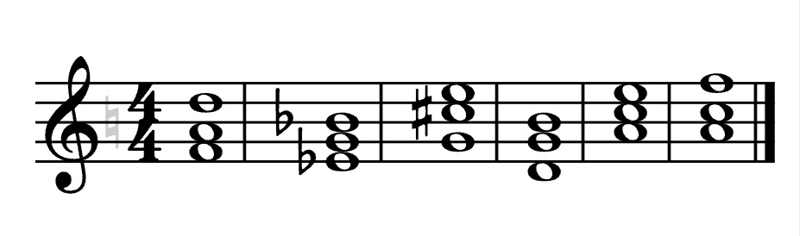
- Калмыков и Фридкин, "Одноголосие".
Номер 219.
Повторять старое задание!. Буду спрашивать на оценку на устной контрольной!

